Отчёт об установке необходимого ПО
Информационная система учёта заявок сервисного центра

1. Что устанавливалось
Для каркаса курсовой нужны SDK .NET 10, система контроля версий Git, PostgreSQL 18, клиент DBeaver и проект ASP.NET Core Web API. Шаблон в задании создаётся в Visual Studio 2026. Эта сборка выполнялась на Ubuntu 24.04, поэтому Visual Studio 2026 здесь не ставилась: это среда для Windows. Проект создан командой dotnet new webapi с теми же параметрами, которые в задании отмечаются галочками: платформа net10.0, контроллеры, поддержка OpenAPI, явный класс Program и метод Main вместо top-level statements. Шаблон Native AOT не использовался.
Имя решения — ServiceRequests. Веб-проект называется ServiceRequests.Api: по нему понятно, что это API системы заявок, а не шаблон без названия. Рядом лежит тестовый проект ServiceRequests.Api.Tests на NUnit.

2. Версии
Каждая установка проверена из терминала. Сервер PostgreSQL дополнительно ответил на SELECT version().
Инструмент | Как проверялось | Версия
.NET SDK | dotnet --version | 10.0.401
Git | git --version | 2.43.0
PostgreSQL, клиент | psql -V | 18.6 (Ubuntu 18.6-1.pgdg24.04+2)
PostgreSQL, сервер | SELECT version() | PostgreSQL 18.6, x86_64
DBeaver Community | dbeaver --version | 26.2.1.202609210342
Swashbuckle.AspNetCore | пакет NuGet в csproj | 10.2.3
Microsoft.AspNetCore.OpenApi | пакет NuGet в csproj | 10.0.12
Visual Studio 2026 | не устанавливалась | нет, среда Ubuntu
Таблица 1 — Установленные инструменты и версии
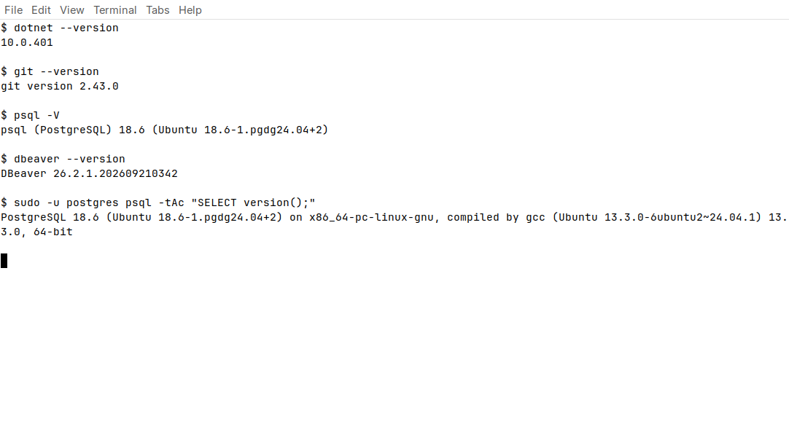
Рисунок 1 — Проверка версий в терминале

3. Проект и Swagger
В проект добавлен пакет Swashbuckle.AspNetCore. В Program.cs при среде Development вызываются MapOpenApi и UseSwaggerUI. Интерфейс Swagger смотрит на документ встроенного OpenAPI по адресу /openapi/v1.json, как указано в задании. В профиле http файла launchSettings.json заданы applicationUrl http://localhost:5128, launchBrowser true и launchUrl swagger/index.html.
Приложение запущено профилем http. Страница http://localhost:5128/swagger/index.html открылась и показала операцию GET /WeatherForecast. Документ http://localhost:5128/openapi/v1.json и сам метод прогноза отвечают кодом 200. Тесты NUnit проверяют все три адреса.
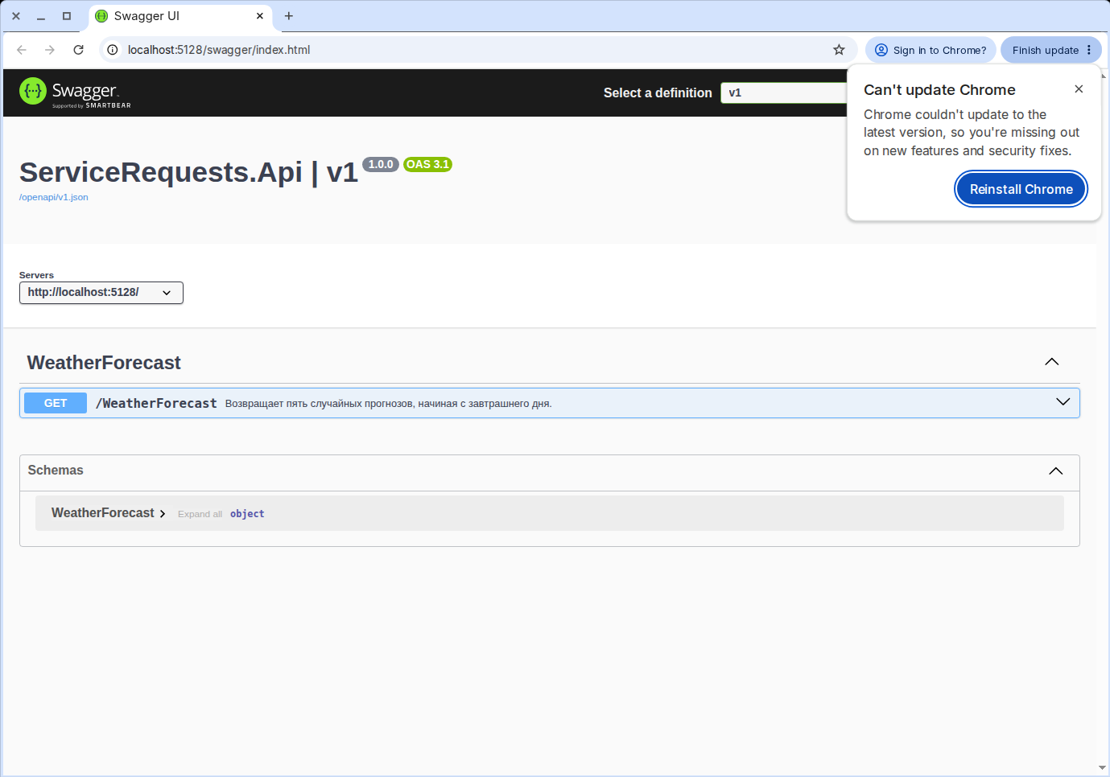
Рисунок 2 — Swagger UI запущенного ServiceRequests.Api

4. Проблемы и как они решены
Кластер PostgreSQL 18 после установки пакета не стартовал: в этой среде policy-rc.d запрещает запуск служб через invoke-rc.d. Кластер запущен вручную командой sudo pg_ctlcluster 18 main start. После этого запрос SELECT version() от пользователя postgres вернул PostgreSQL 18.6. Клиент psql -V показывал ту же версию ещё до старта сервера, поэтому проверка сервера сделана отдельным запросом.
При запуске профиля http в журнале есть предупреждение Failed to determine the https port for redirect. На открытие Swagger оно не влияет: профиль http задаёт только адрес http://localhost:5128 и не сообщает порт HTTPS. Профиль https в launchSettings.json содержит оба адреса, https://localhost:7033 и http://localhost:5128. Для проверки страницы использовался профиль http, как в задании.
Visual Studio 2026 на Ubuntu поставить нельзя. Параметры шаблона воспроизведены командой dotnet new webapi -f net10.0 --use-controllers --use-program-main. Флаг Native AOT не передавался. Пакет Swagger поставлен через dotnet add package Swashbuckle.AspNetCore, это тот же шаг, что Manage NuGet Packages в Visual Studio.

